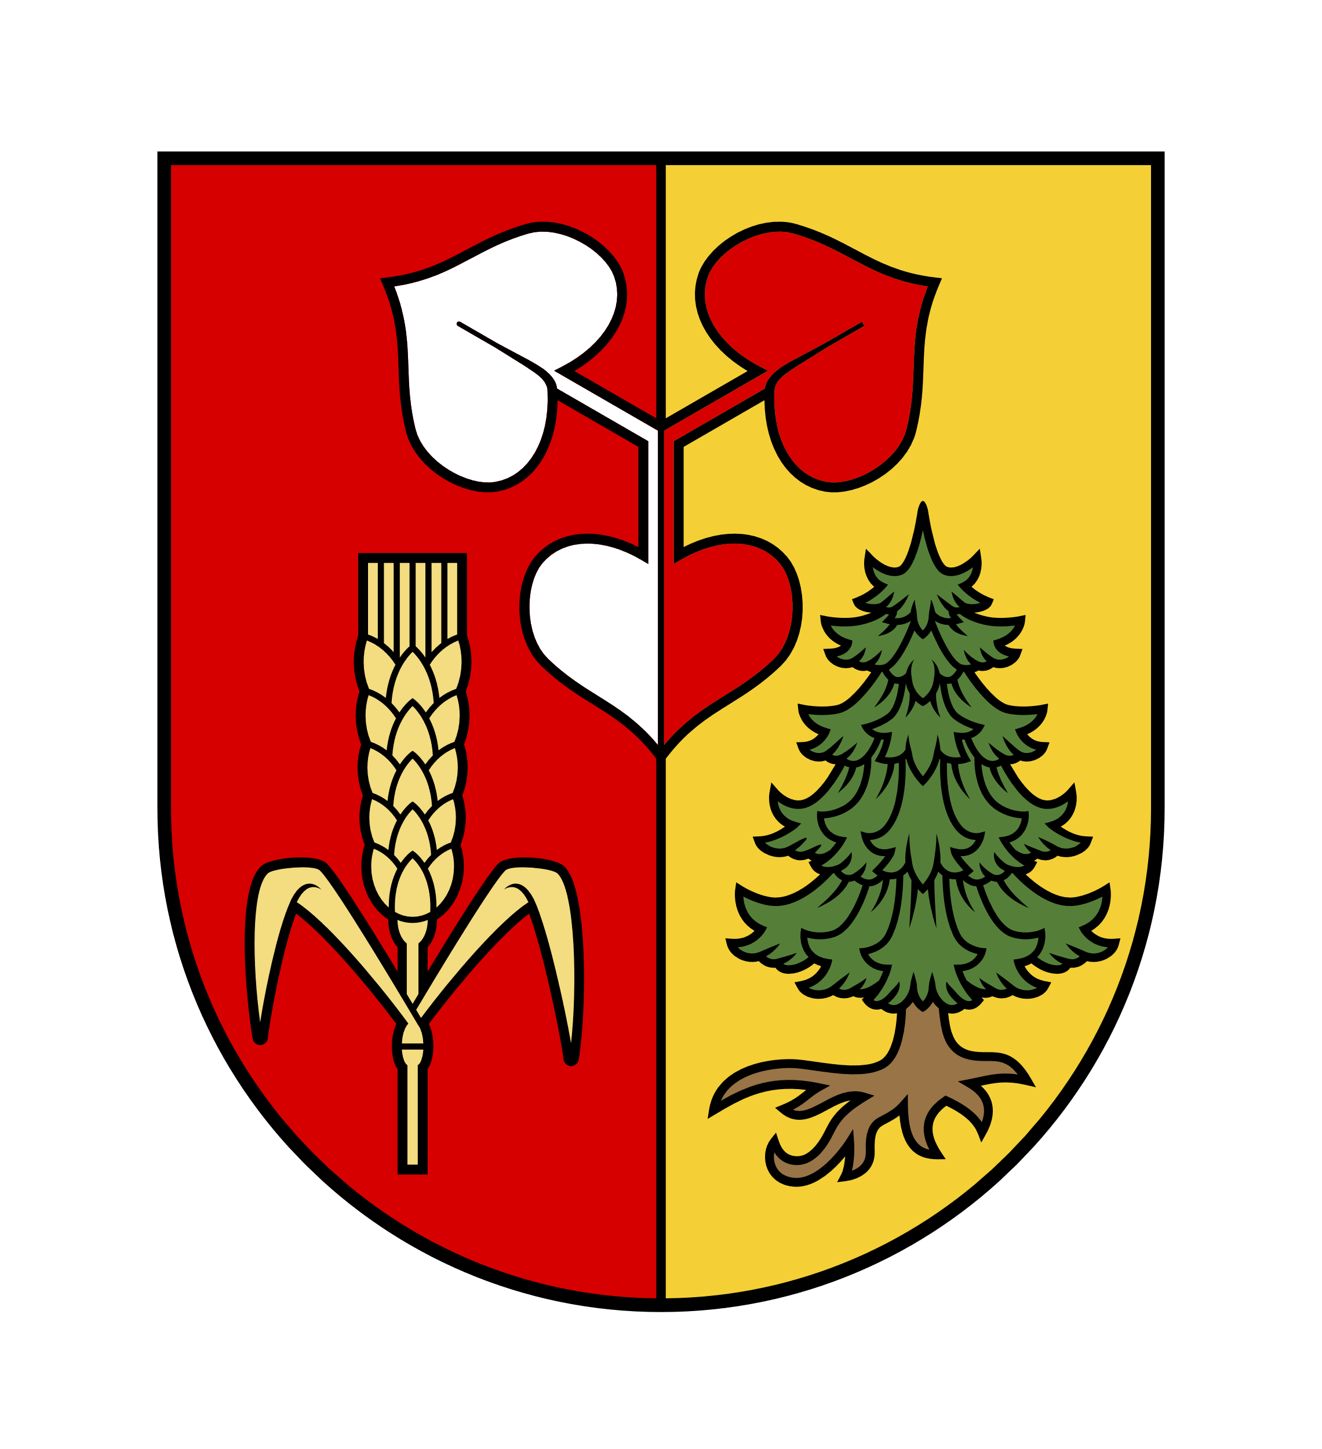

**Nařízení obce Tehovec**

o zákazu podomního a pochůzkového prodeje na území obce

Zastupitelstvo obce Tehovec se na své schůzi dne 23. 6. 2025 usnesením č. 2025/6/5 usnesla vydat na základě ustanovení § 18 odst. 3 a odst. 4 zákona č. 455/1991 Sb., o živnostenském podnikání (živnostenský zákon), ve znění pozdějších předpisů, a v souladu s ustanovením § 84 odst. 3 a § 102 odst. 4 písm. zákona č. 128/2000 Sb., o obcích (obecní zřízení), ve znění pozdějších předpisů, toto nařízení:

Čl. 1

Úvodní ustanovení

Předmětem tohoto nařízení obce (dále jen "nařízení") je stanovit, které formy nabídky a prodeje zboží (dále jen "prodej zboží") nebo nabídky a poskytování služeb (dále jen "poskytování služeb") prováděné mimo provozovnu určenou k tomuto účelu rozhodnutím, opatřením nebo jiným úkonem vyžadovaným stavebním zákonem[1] jsou v obci Tehovec zakázány.

Čl. 2

Vymezení pojmů

Pro účely tohoto nařízení se vymezují pojmy:

1. Podomním prodejem se rozumí prodej zboží nebo poskytování služeb uskutečňovaný bez pevného stanoviště obchůzkou jednotlivých bytů, domů, budov apod. bez předchozí objednávky ze strany spotřebitele.
2. Pochůzkovým prodejem se rozumí prodej zboží nebo poskytování služeb na veřejném prostranství s použitím přenosného nebo neseného zařízení (konstrukce, tyče, závěsného pultu, ze zavazadel, tašek a podobných zařízení) nebo přímo z ruky, přičemž není rozhodující, zda ten, kdo zboží nebo služby prodává či nabízí, se přemísťuje nebo postává na místě.
3. Předzahrádka je místo zřizované bezprostředně u provozovny určené k hostinské činnosti, na němž jsou poskytovány služby nebo realizován prodej zboží v rámci živnosti "hostinská činnost"[2] a je vybaveno odpovídajícím zařízením a zároveň má stejného provozovatele jako provozovna.

Čl. 3

Zakázané formy prodeje zboží a poskytování služeb

Na území obce Tehovec je zakázán podomní i pochůzkový prodej.

Čl. 4

Toto nařízení se nevztahuje na:

* prodej zboží a poskytování služeb mimo provozovnu v předzahrádkách,
* prodej při slavnostech, sportovních, kulturních nebo jiných podobných akcích,
* na prodej zboží pomocí automatů obsluhovaných spotřebitelem[3],
* ohlášené očkování zvířat,
* na prodej různého druhu zboží a služeb v pojízdné prodejně, který je předem nahlášen na obecním úřadu obce Tehovec,
* při veřejných sbírkách.[4]

Čl. 5

Závěrečná ustanovení

1. Tímto nařízením se zrušuje Nařízení 2/2025 o zákazu podomního a pochůzkového prodeje na území obce k zabezpečení místních záležitostí veřejného pořádku ze dne 19. 5. 2025.
2. Porušení povinností stanovených tímto nařízením se postihuje podle zvláštních právních předpisů.[5]
3. Toto nařízení nabývá účinnosti patnáctým dnem po dni vyhlášení ve Sbírce právních předpisů územních samosprávních celků a některých správních úřadů.

.................................. ……….. ......................................................

Martin Lískovec Ing. Eva Poliačiková Šmoldasová

místostarosta starostka

1. Zákon č. 437/2024 Sb. stavební zákon, ve znění pozdějších předpisů
2. Zákon č. 455/1991 Sb., o živnostenském podnikání (živnostenský zákon), ve znění pozdějších předpisů
3. § 17 odst. 10 zákona č. 455/1991 Sb., o živnostenském podnikání (živnostenský zákon), ve znění pozdějších předpisů
4. Zákon č. 117/2001 Sb., o veřejných sbírkách, ve znění pozdějších předpisů
5. § 4 odst. 1 zákona č. 251/2016 Sb., o některých přestupcích, ve znění pozdějších předpisů